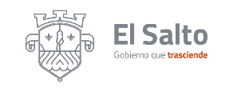
Gobierno Municipal El Salto 2018-2021
Resumen de informe julio 2021
DIRECCIÓN GENERAL DE OBRAS PÚBLICAS Y DESARROLLO URBANO
ACTIVIDADES | RESULTADOS
Atención Ciudadana | - 280 personalizada  - 250 telefónica
Licencias de Construcción | 5 ingresos
Peticiones de Obras | 12 personalizada
Dictamen | 14 uso de suelo  8 trazos, usos y destinos
Total de obras en proceso | 1 en proceso
Prorroga | 1 licencia de edificación

